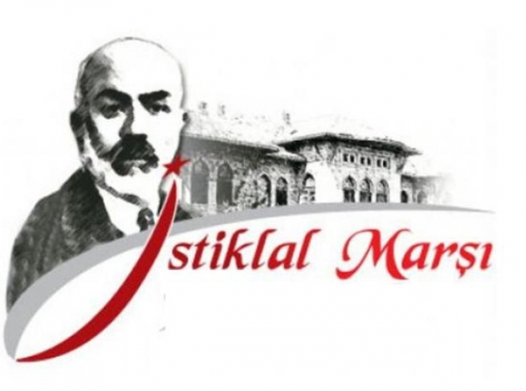

BENİM DESTANIM
Her milletin var milli marşı,
Bizimkisi İstiklal Marşı.
Marş demekle olmuyor,
O, bir destanın diğer adı.

Her dizesi ayrı gurur,
Sahip olmak bir onur.
Okurken onu Türk çocuğu,
Hep başı dimdik durur.

……………………………………..
…………………………………………………………………………………
…………………………………………………………………………………
…………………………………………………………………………………
…………………………………………………………………………………

…………………………………………………………………………………
…………………………………………………………………………………
…………………………………………………………………………………
…………………………………………………………………………………

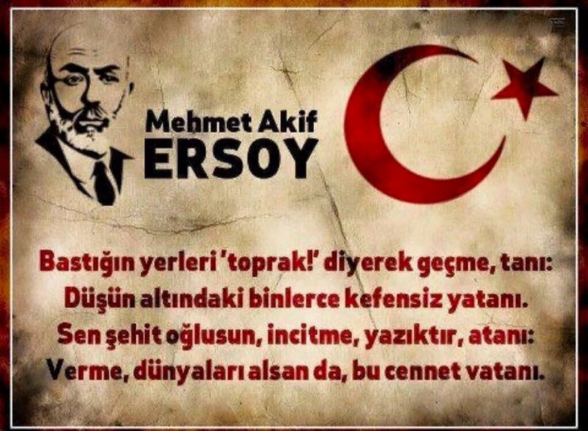

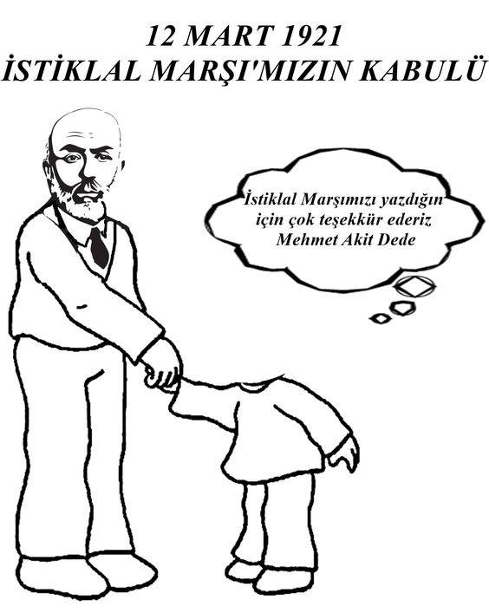
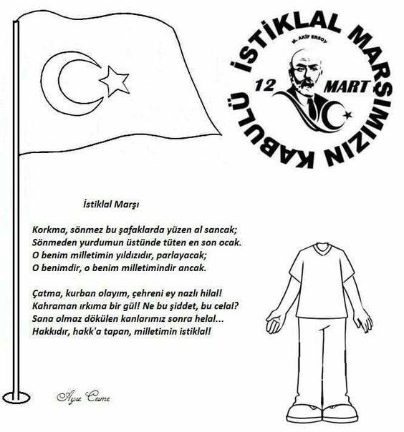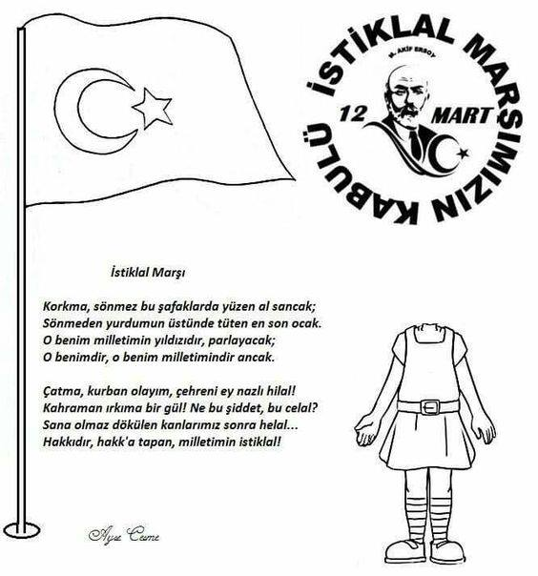

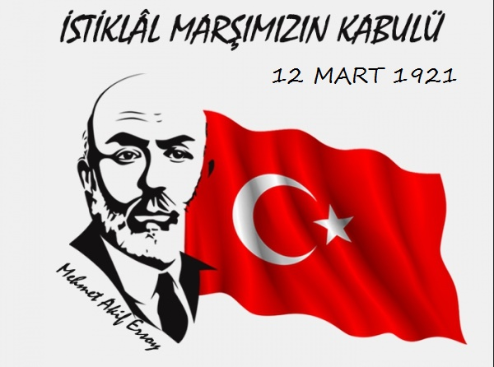
İSTİKLAL MARŞI NASIL YAZILDI?
23 Nisan 1920 günü Meclis açılmış. İstiklal harbi başlamış. Ordularımız, Anadolu'yu işgal edenlerle savaşıyor. Yunan ordusu Ankara yakınlarına kadar ilerlemiş. Meclis bu ortamda, yeni kurulan Türk Devleti için bir İstiklal Marşı hazırlatmak istiyor. 1920 yılı sonlarında bu amaçla bir şiir yarışması açılıyor.
Katılımcılara 6 ay süre veriliyor.
İstiklal Marşı yarışmasına bu süre içerisinde tam 724 şiir gönderiliyor. O zamanki Milli Eğitim Bakanlığı, bu şiirleri değerlendirmek için bir komisyon kuruyor. O dönemin Türkiye'sinde iletişim olanaklarının neredeyse sıfır olduğu bir ülkede yarışmaya katılan 724 şiir tek tek okunuyor, içlerinden 6 şiir elemeyi geçip Meclis Matbaası tarafından bastırılıyor ve milletvekillerine dağıtılıyor.www.egitimhane.com
Ayrıca kazanan şiir için 500 lira ödül var. O zaman için çok büyük bir para.
O sırada Maarif Vekili olan Hamdullah Suphi (Tanrıöver), Ankara' da yaşayan ve aynı zamanda milletvekili olan ünlü şairimiz Mehmet Akif (Ersoy)' dan da bir şiir istiyor.
Bunun üzerine Mehmet Akif Bey "Ben mebusum (milletvekiliyim), müsabakaya katılmam. Ayrıca bir şiir yazıp size veririm" diyor.
Evinde yazmaya başlıyor ve "Kahraman ordumuza" ithaf ettiği şiir bittiğinde, Maarif Vekaleti' ne teslim ediyor.
Böylece yarışmaya 7. şiir de katılmış oluyor.
Müsabaka sonuçlanıyor. Mehmet Akif Bey' in şiiri Meclis kürsüsünden Maarif Vekili Hamdullah Suphi Bey tarafından büyük bir coşkuyla okunuyor.
Büyük tezahürat ve alkışlar arasında ve oybirliği ile İstiklal Marşı olarak kabul ediliyor.

YA SONRA?
Tarih 12 Mart 1921.
İstiklal Marşı şiiri kabul edildikten hemen sonra, kürsüden bir kez daha okunuyor ve bütün milletvekilleri bu kez ayakta dinliyor. Meclis yetkilileri birkaç gün sonra Mehmet Akif Bey' e 500 liralık para ödülünü vermeye geliyorlar. Almayı reddediyor.
"Ben müsabakaya girmedim. Bu para benim hakkım değildir ve bana ait değildir" diyor.
Meclis yetkilileri ısrar ediyor. "Bu parayı kasamızda tutamayız. Siz alın, isterseniz bir yere bağışlayın" diyorlar.www.egitimhane.com
Mehmet Akif Bey bunun üzerine parayı alıyor ve hastanede yatmakta olan gazilerimize bağışlıyor.

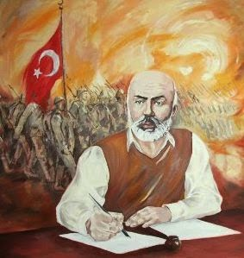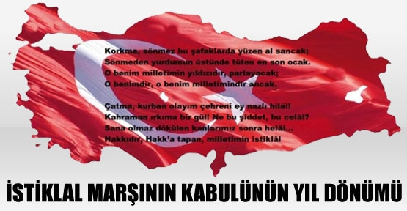

İSTİKLAL MARŞI
………………………………………………………………………………………………………………………………………………………………………………………………………………………………………………………………………………………………………………………………………………………………………..

……………………………………………………………………………………………………………………………………………………………………………………………………………………………………………………………………………………………………………………………………………………......................

………………………………………………..
